東華附小110學年度上半年防災演練檢討會議紀錄
會議時間 : 110年03月16日上午08:00~08:30
會議地點 : A207會議室
主 席 : 鮑明均校長 記 錄 : 厲文花組長
出席人員 : 各行政處室主任、組長與全體教師
一、主席致詞：
這次防震演練因為本人出差，無法參與，感謝各處室同仁全力配合與幫忙，昨天的行政會議中學務主任有提出狀況演練的優缺點檢討內容，相信在大家通力合作之下，這次防震演練有達到優良的標準。
二、會議報告：
校 長：
請學務處與各協助任務的處組針對這次防災演練做作一次檢討報告，若各班導師有任何建議事項，請在會議上一併提出，提供給學務處做修正參考。
學務主任：
今年的地震防災演練，除了進行正規的防震疏散逃生演練之外，學務處特別規劃了另一項疏散演練---緊急放學演練。在演練前準備階段，先行規劃各年段疏散的大門與各班級疏散後集合位置，以及請生教組製作全校各班手持式班級牌，以便演練家長能快速辨識小孩的班級定點。從第一次正式緊急放學演練時，各年段各班級學生都能精準到位，疏散速度快速且到定點集合也很快速，演練表現良好。
防震演練方面，各年段學生表現也十分良好，操作熟稔且安靜快速，整個演練過程極為順利，無太大突發狀況發生。

生教組長：
提醒各班導師緊急疏散過時，離開教室務必將教室電器電源確實關閉，若是在真實災害發生的情況下，可避免電器火災的發生。

輔導組長 :
演練期間在統計低年級班級人數時，有發現某兩班實際人數有誤，請主辦處室再查核一下全校各班學生人數。
三、結論
校 長：
對於緊急放學這一項的演練確實有其必要。前年曾因一次颱風放假訊息公告太慢，導致一大早上班與上學期間突然在發布停班停課，造成全校緊急放學程序大亂，家長們與老師們怨聲載道。透過第一次全校緊急放學演練，全校師生們對學校標準的緊急放學流程都有了初步的了解和實作經驗。平日多一份準備，災害來時就多一份安全。校長為這次成功順利的演練感謝大家的付出。

防災避難演練檢討會議照片及說明
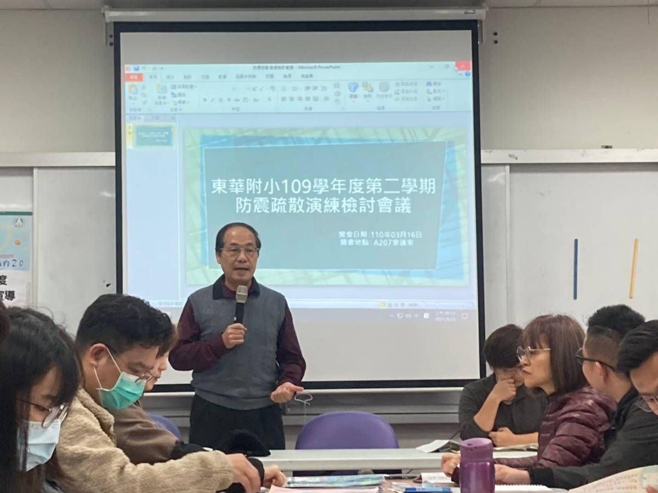
校長嘉勉同仁們用心配合完成本次防震演練，特別提醒負責處室改善演練中的小疏漏或小瑕疵，期於下次演練力求順利無誤。
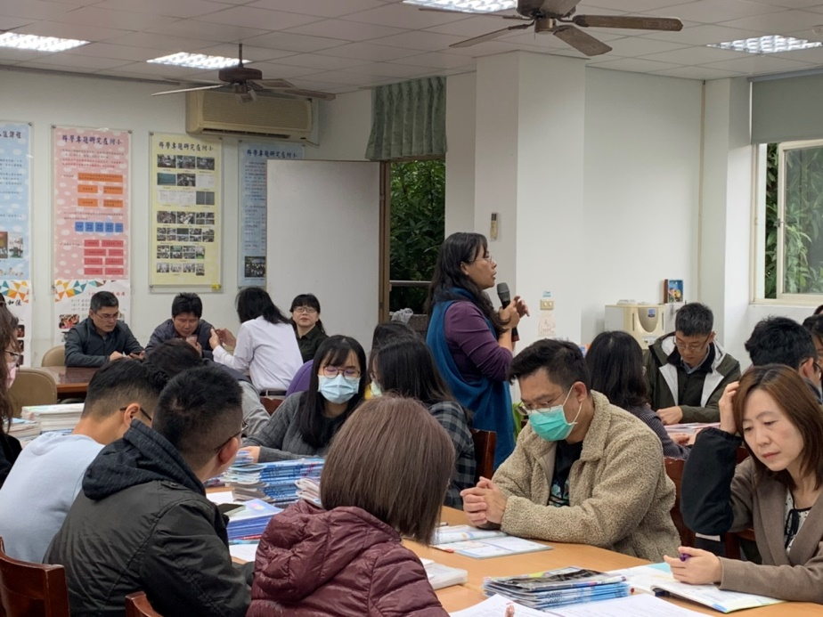
高年級導師針對緊急放學的操作方式提出良好的建議。

